**ΚΑΙΝΟΤΟΜΕΣ ΔΙΔΑΚΤΙΚΕΣ ΜΕΘΟΔΟΙ**

**ΤΑ ΑΡΧΑΙΑ ΕΛΛΗΝΙΚΑ ΜΕΣΑ ΑΠΟ ΤΟ ΠΑΙΧΝΙΔΙ**

**Μαθαίνουμε και κάνουμε επανάληψη στα αρχαία ελληνικά παίζοντας!**

Στο πλαίσιο του μαθήματος της Αρχαίας ελληνικής Γλώσσας της Α΄ Γυμνασίου οι μαθητές και οι μαθήτριες των τμημάτων Α1 και Α2 ανά ομάδες (Γιώργος Αλέξης- Νίκος Αγγελόπουλος-Παύλος Γκρόσου, Γιώργος Σταματόπουλος-Άγγελος Ψύχος-Πέτρος Πετράκης, Βερόνικα Παναγιωτοπούλου-Ραφαέλα Σόρτση , Μαργαρίτα Τζήκα-Ζωή Χατζηιωαννίδη και ‘Αννα Πετράκου- Μυρτώ Τασιοπούλου- Νικόλ Φιλίποβα- Κλεσιάνα Χαμπιλαλιάϊ) θέλοντας να εμπεδώσουμε βασικά κεφάλαια της γραμματικής των αρχαίων ελληνικών που διδαχθήκαμε στην Α΄ Γυμνασίου με έναν παιγνιώδη και δημιουργικό τρόπο, κατασκεύασαν και παρουσίασαν στην τάξη τον Μάιο **επιτραπέζια παιχνίδια,** το φιδάκι **,** την Μονόπολη ala Ελληνικά , εμπνεόμενοι από το γνωστά παραδοσιακά επιτραπέζια και ένα δικής τους έμπνευσης, το ρολόι.

Συγκεκριμένα οι μαθητές του Α1 κατασκεύασαν ένα ταμπλό στο οποίο εικονίζονται φιδάκια και σκάλες καθώς και καρτέλες με ερωτήσειςπου αφορούν την οριστική των ρημάτων όλων των χρόνων ενεργητικής φωνής στα αρχαία**.**

. Κάθε παίκτης αντιστοιχίζεται σε ένα πιόνι που έχει διαφορετικό χρώμα και τοποθετείται στο τετράγωνο που δηλώνει την αφετηρία. Οι παίκτες ρίχνουν ένα ζάρι και ο αριθμός σε αυτό θα καθορίσει πόσες θέσεις θα προχωρήσει ο παίκτης σύμφωνα με τους κανόνες του παιχνιδιού. Ο παίκτης που θα φέρει τη μεγαλύτερη ζαριά παίζει πρώτος και απαντά στην ερώτηση που του υπαγορεύει ο αντίπαλος παίκτης. Αν απαντήσει σωστά, προχωράει τόσα τετράγωνα όσα και η ζαριά που έφερε. Αν απαντήσει λάθος, μένει στο ίδιο τετράγωνο. Σκοπός του παιχνιδιού είναι να φτάσει κάποιος από τους παίκτες πρώτος στο τελευταίο τετράγωνο του ταμπλό. Η ίδια διαδικασία ακολουθείται και στο παιχνίδι μεταξύ ομάδων μόνο που οι παίκτες της κάθε ομάδας εναλλάσσονται, ούτως ώστε να μπορούν να συμμετέχουν όλοι.

Τα παιδιά του Α2 κατασκεύασαν ένα ρολόι, μια Μονόπολη με κάρτες που αφορούσαν στους χρόνους των ρημάτων ενεργητικής φωνής και δύο φιδάκια με καρτέλες που αφορούσαν γραμματική, συντακτικό και λεξιλόγιο που διδαχθήκαμε την φετινή χρονιά!

Τα παιδιά είχαν και την φαεινή ιδέα να ανταλλάξουν τα παιχνίδια και να παρουσιάσουν στους μαθητές της άλλης τάξης το δικό τους παιχνίδι!

Στο πλαίσιο του μαθήματος της Αρχαίας ελληνικής Γλώσσας της Γ΄ Γυμνασίου ο μαθητής Αιμιλιανός Μαμιδάκης (Γ2) κατασκεύασε ένα καλαίσθητο επιτραπέζιο παιχνίδι με ταμπλό, ηλεκτρονικό πίνακα και κάρτες ερωτωαπαντήσεων γραμματικής και μετάφρασης που διδάχθηκαν στην αντίστοιχη τάξη.

Το επιτραπέζιο παιχνίδι: « Η γνώση είναι δύναμη» του Αιμιλιανού Μαμιδάκη (Γ2)

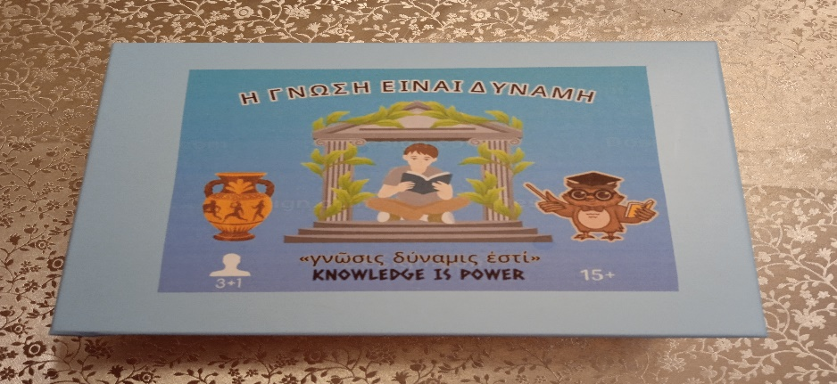

Εικόνα που περιέχει κείμενο, γράμμα, βιβλίο, γραφικός χαρακτήρας

Το περιεχόμενο που δημιουργείται από τεχνολογία AI ενδέχεται να είναι εσφαλμένο.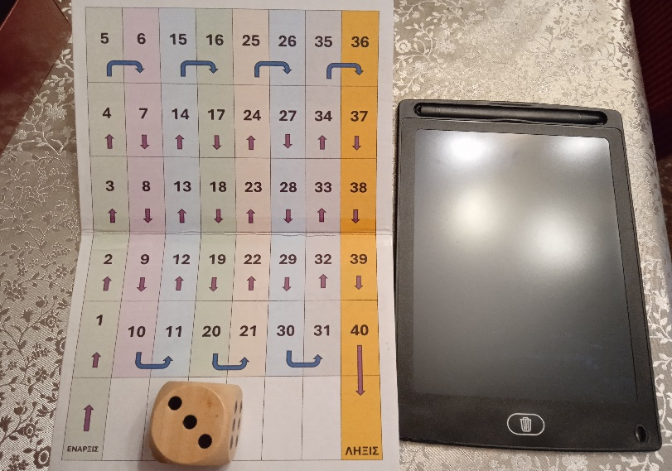

Μέσα από αυτή τη δράση που αποτελεί μια προσπάθεια βιωματικής προσέγγισης της αρχαίας ελληνικής γλώσσας, οι μαθητές και οι μαθήτριες κατάφεραν να εμπεδώσουν σημαντικά κεφάλαια της γραμματικής (και όχι μόνο) που περιλαμβάνεται στο σχολικό εγχειρίδιο της τάξης τους, να τηρήσουν συγκεκριμένους κανόνες μα πάνω από όλα να απολαύσουν τη μάθηση και να διασκεδάσουν με ένα μάθημα που μέχρι τώρα ίσως τους φαινόταν δύσκολο και κουραστικό!

*Υπεύθυνη καθηγήτρια: Ειρήνη Ξαγοράρη*

Εικόνα που περιέχει κείμενο, γραφική ύλη, παιδική τέχνη, τραπέζι

Το περιεχόμενο που δημιουργείται από τεχνολογία AI ενδέχεται να είναι εσφαλμένο.

Οι μαθήτριες του Α2 παρουσιάζουν τα παιχνίδια στους μαθητές/μαθήτριες του Α1

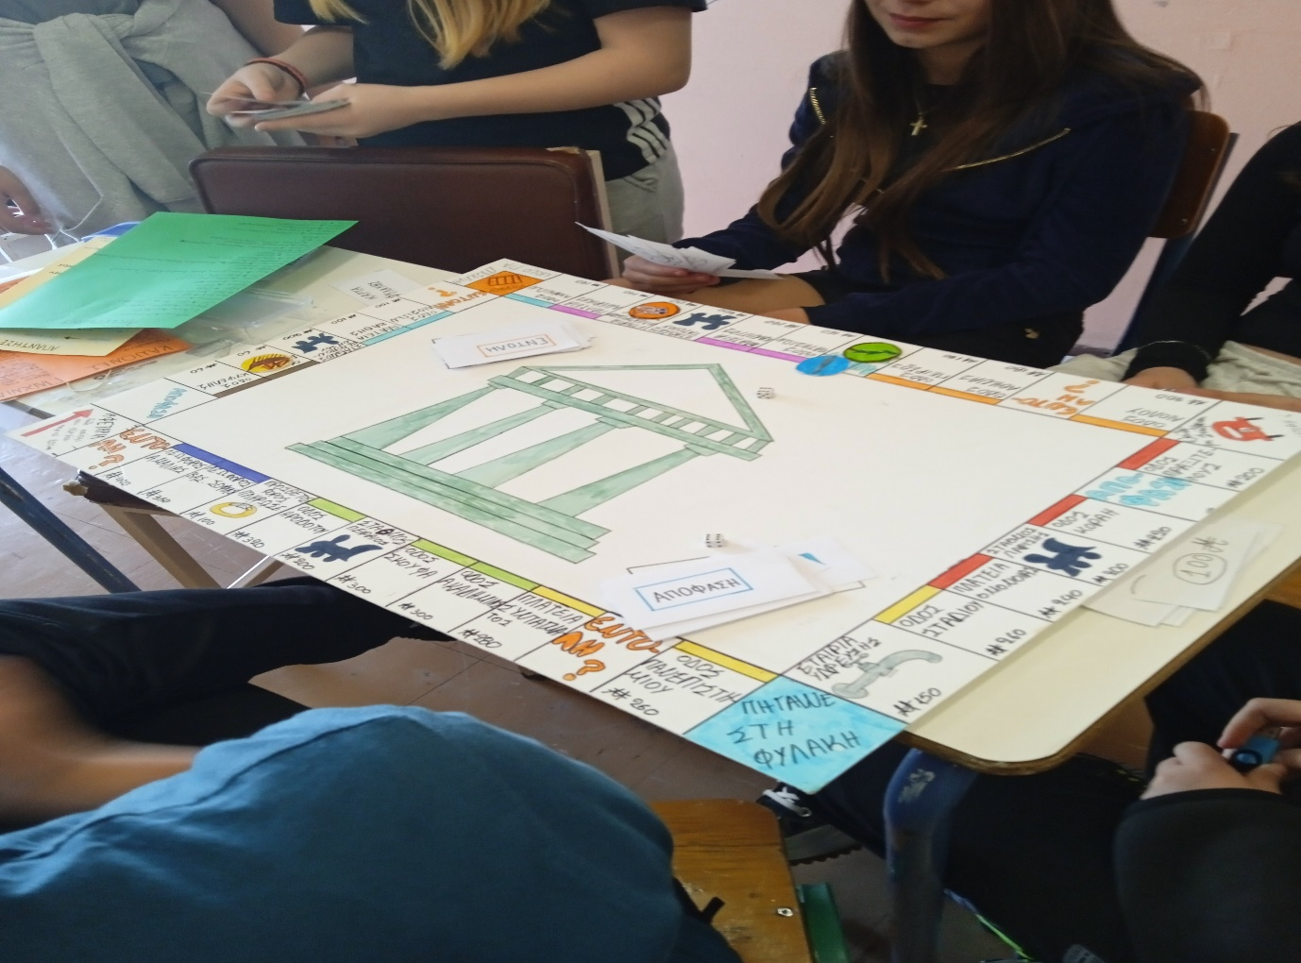

Εικόνα που περιέχει παιδική τέχνη, ρουχισμός, αυτοκόλλητη σημείωση post-it, γραφική ύλη

Το περιεχόμενο που δημιουργείται από τεχνολογία AI ενδέχεται να είναι εσφαλμένο.

Εικόνα που περιέχει άτομο, παιδική τέχνη, κείμενο, ρουχισμός

Το περιεχόμενο που δημιουργείται από τεχνολογία AI ενδέχεται να είναι εσφαλμένο.

Εικόνα που περιέχει κείμενο, γραφικός χαρακτήρας, αυτοκόλλητη σημείωση post-it, άτομο

Το περιεχόμενο που δημιουργείται από τεχνολογία AI ενδέχεται να είναι εσφαλμένο.

Εικόνα που περιέχει ρολόι, κύκλος

Το περιεχόμενο που δημιουργείται από τεχνολογία AI ενδέχεται να είναι εσφαλμένο.

**Και άλλη μια ωραία ιδέα! Μαθαίνω τους τόνους χρησιμοποιώντας πένες!!!**

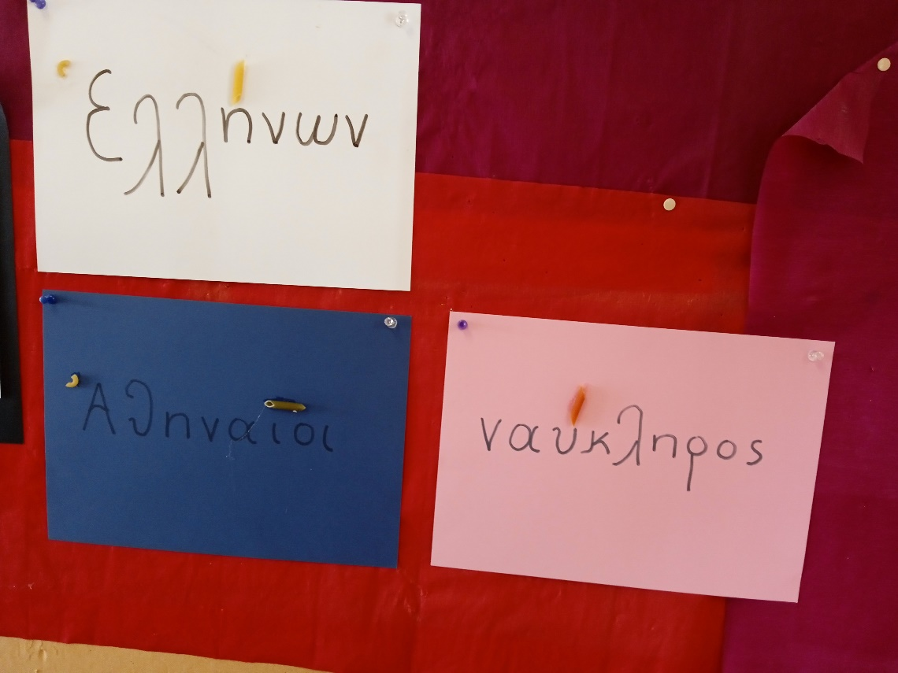

**ΑΡΧΑΙΑ ΕΛΛΗΝΙΚΑ ΜΕΣΑ ΑΠΟ ΚΩΜΙΚΟΓΡΑΦΗΜΑΤΑ**

Την Δευτέρα στις 5/5/25 την 6η ώρα εφαρμόστηκε στο μάθημα της αρχαίας ελληνικής Γλώσσας, στο τμήμα Γ2 ,μία καινοτόμος διδακτική τεχνική , το κωμικογράφημα. Οι μαθητές μελέτησαν στα αρχαία ελληνικά ένα κωμικογράφημα από το εγχειρίδιο του Χρήστου Δάλκου και προσπάθησαν να το μεταφράσουν με την βοήθεια των εικόνων και των γλωσσικών σχολίων. Το μάθημα παρακολούθησε και η εκπαιδευτικός του σχολείου Μαίρη Σπανού στο πλαίσιο ετεροπαρατηρήσεων που διοργανώθηκαν από τον άξονα 8 της σχολικής μονάδας κι ένας φοιτητής της κλασικής Φιλολογίας του Πανεπιστημίου Αθηνών. .Αξίζει να σημειωθεί, στο πλαίσιο αυτό ότι οι μαθητές κατανόησαν σε ικανοποιητικό βαθμό το νόημα της ιστορίας, απάντησαν στις ερωτήσεις κατανόησης της καθηγήτριας, διατύπωναν απορίες και συμμετείχαν ενεργά στην διεξαγωγή του μαθήματος. Τέλος, συμπλήρωσαν ερωτηματολόγιο σχετικά με τη χρήση του κωμικογραφήματος ως εκπαιδευτικού εργαλείου από το οποίο εξήχθησαν χρήσιμα συμπεράσματα για την χρησιμοποίηση κωμικογραφημάτων στη διδασκαλία του μαθήματος και γενικότερα στη διδακτική πράξη.

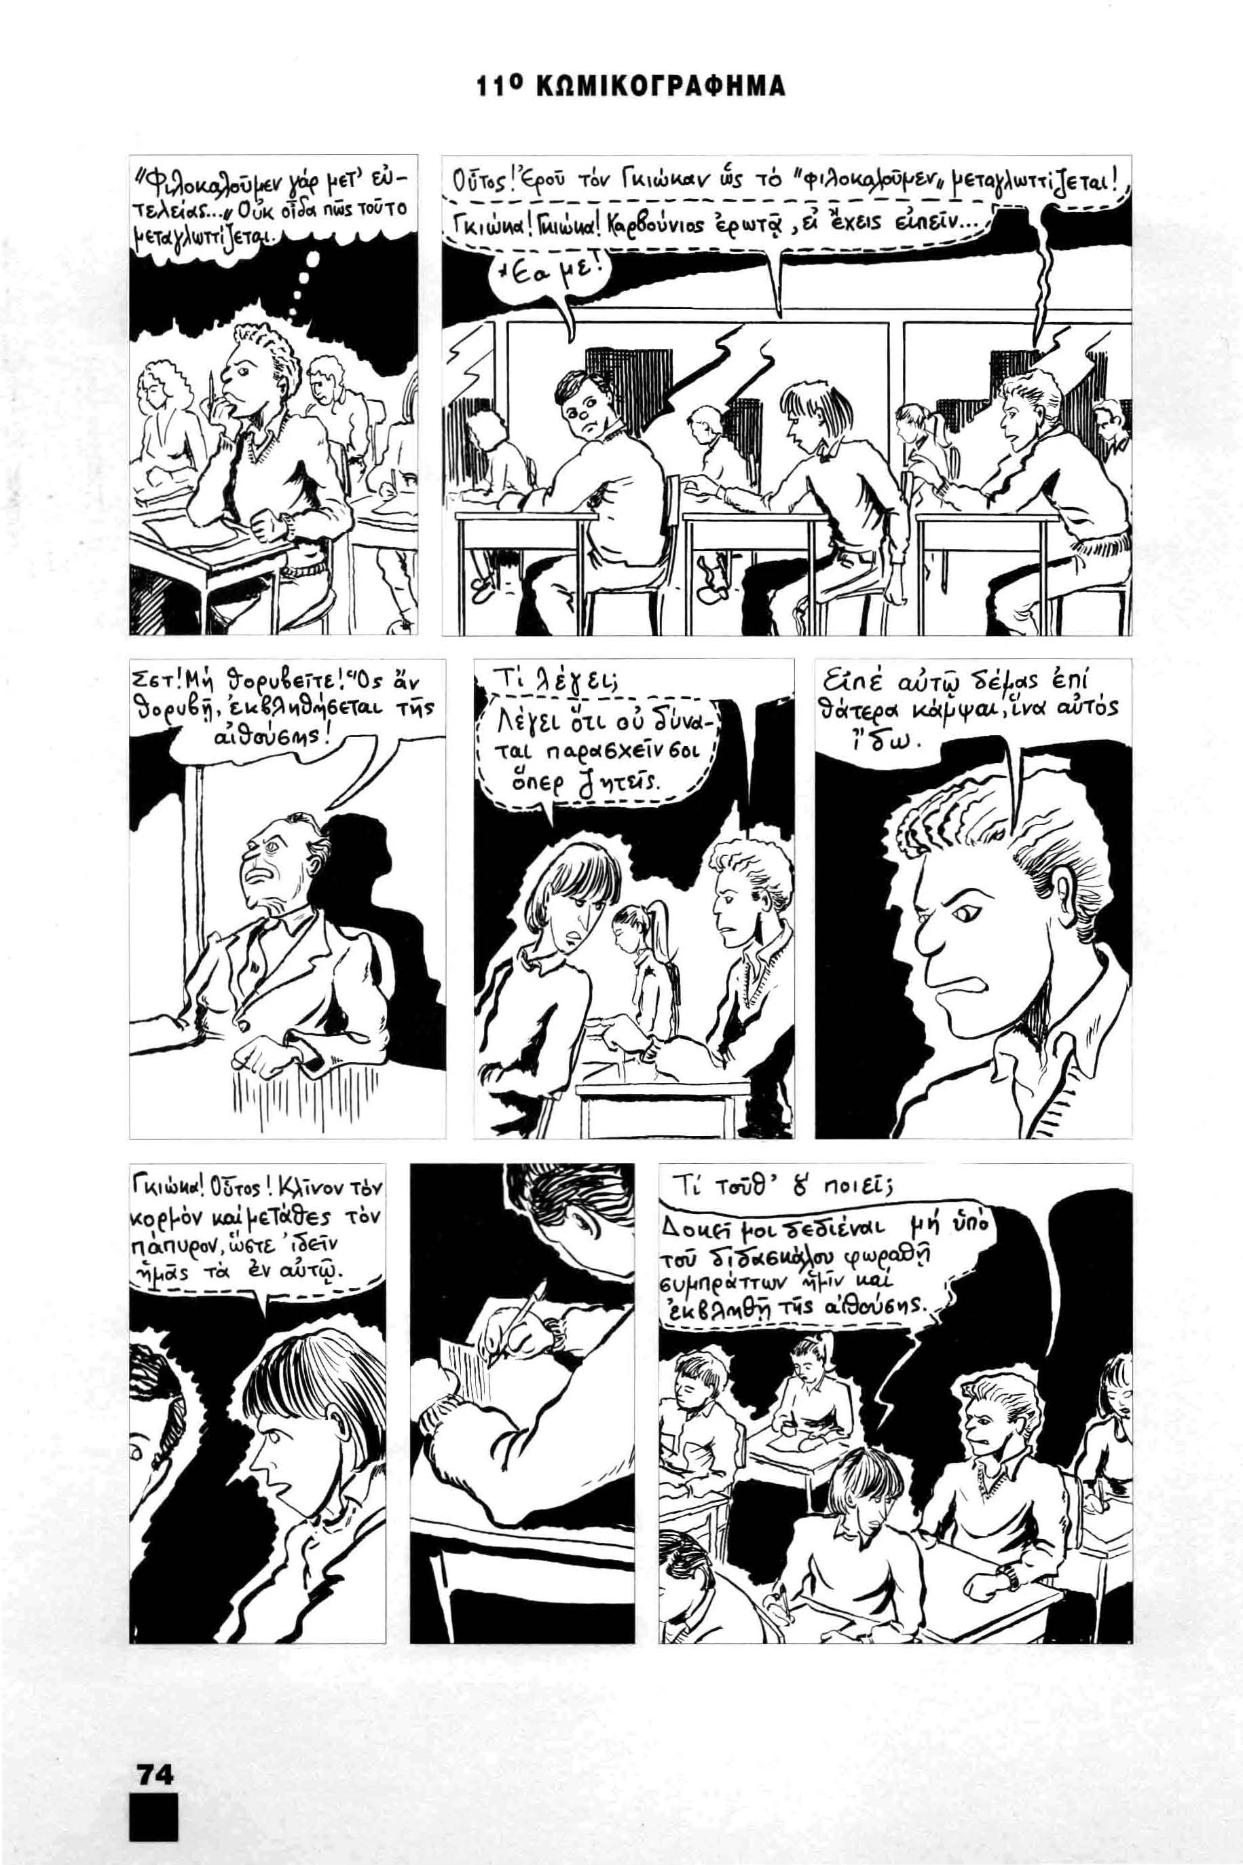

*Υπεύθυνη καθηγήτρια: Ειρήνη Ξαγοράρη*